Landstreit in Voronoi
Teile das Land zwischen den Königreichen von Voronoi gerecht ein: Die Grenzen liegen immer genau zwischen zwei Herrschaftshäusern (weisse Kreuze). Wenn du die Aufgabe gut umsetzt, hat das zwei Vorteile: 1. Du repetierst die Mittelsenkrechtenkonstruktion und 2. Voronoi wird in Zukunft hoffentlich von kriegerischen Auseinandersetzungen bewahrt.
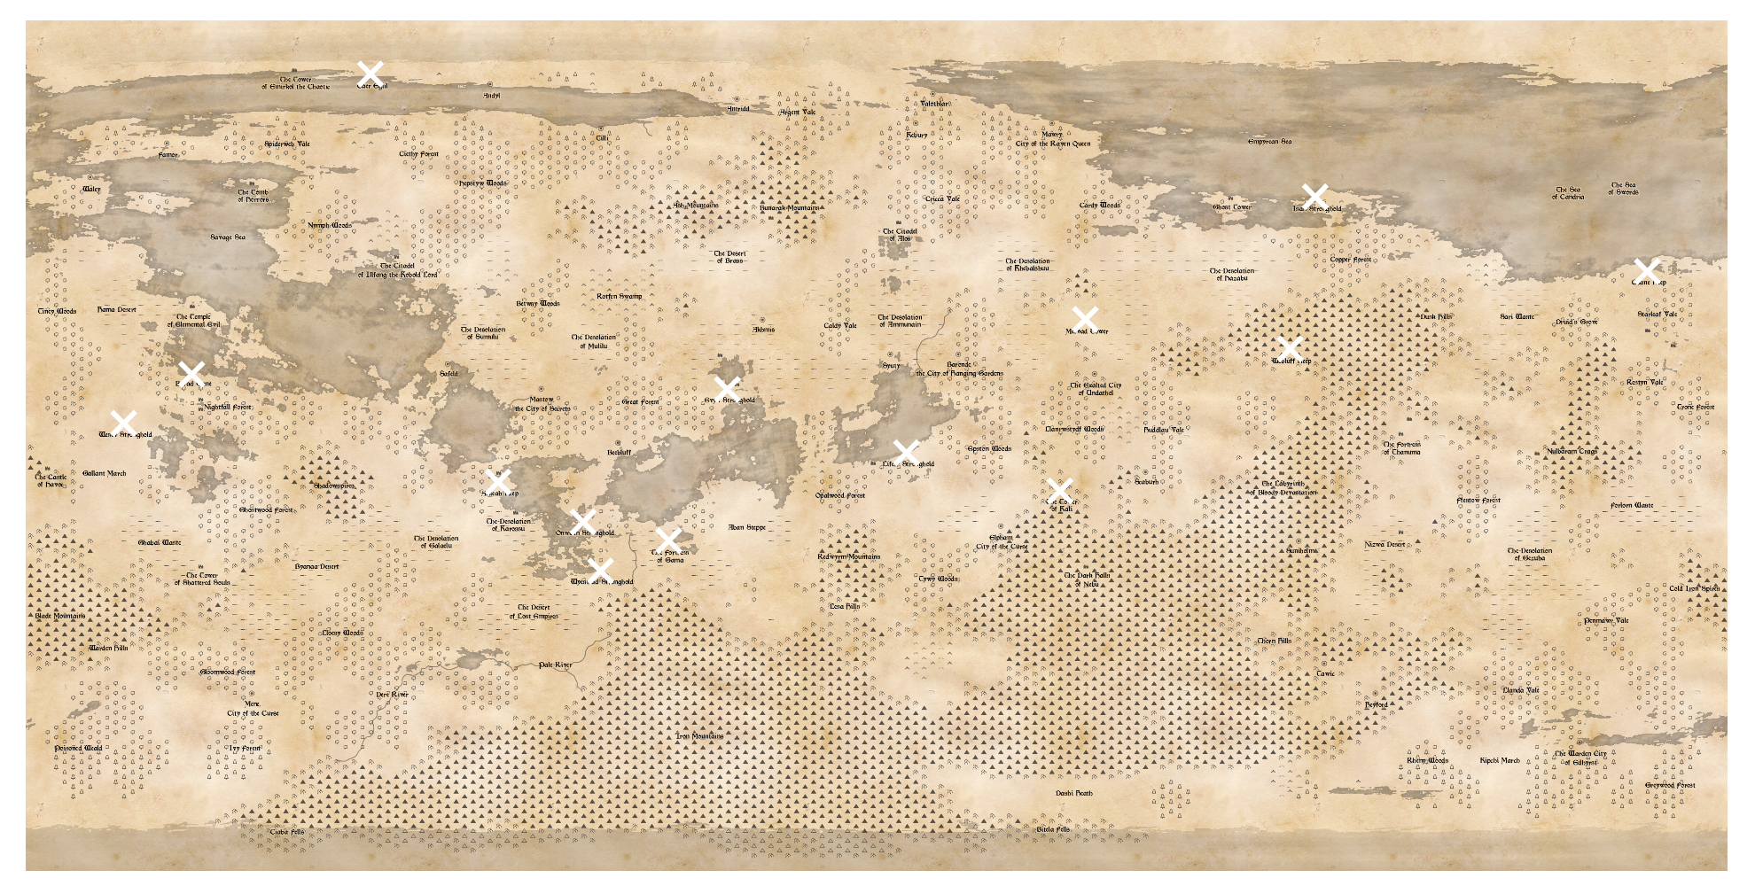
Karte generiert mit https://donjon.bin.sh/fantasy/world/
Landstreit in Voronoi
Teile das Land zwischen den Königreichen von Voronoi gerecht ein: Die Grenzen liegen immer genau zwischen zwei Herrschaftshäusern (weisse Kreuze). Wenn du die Aufgabe gut umsetzt, hat das zwei Vorteile: 1. Du repetierst die Mittelsenkrechtenkonstruktion und 2. Voronoi wird in Zukunft hoffentlich von kriegerischen Auseinandersetzungen bewahrt.
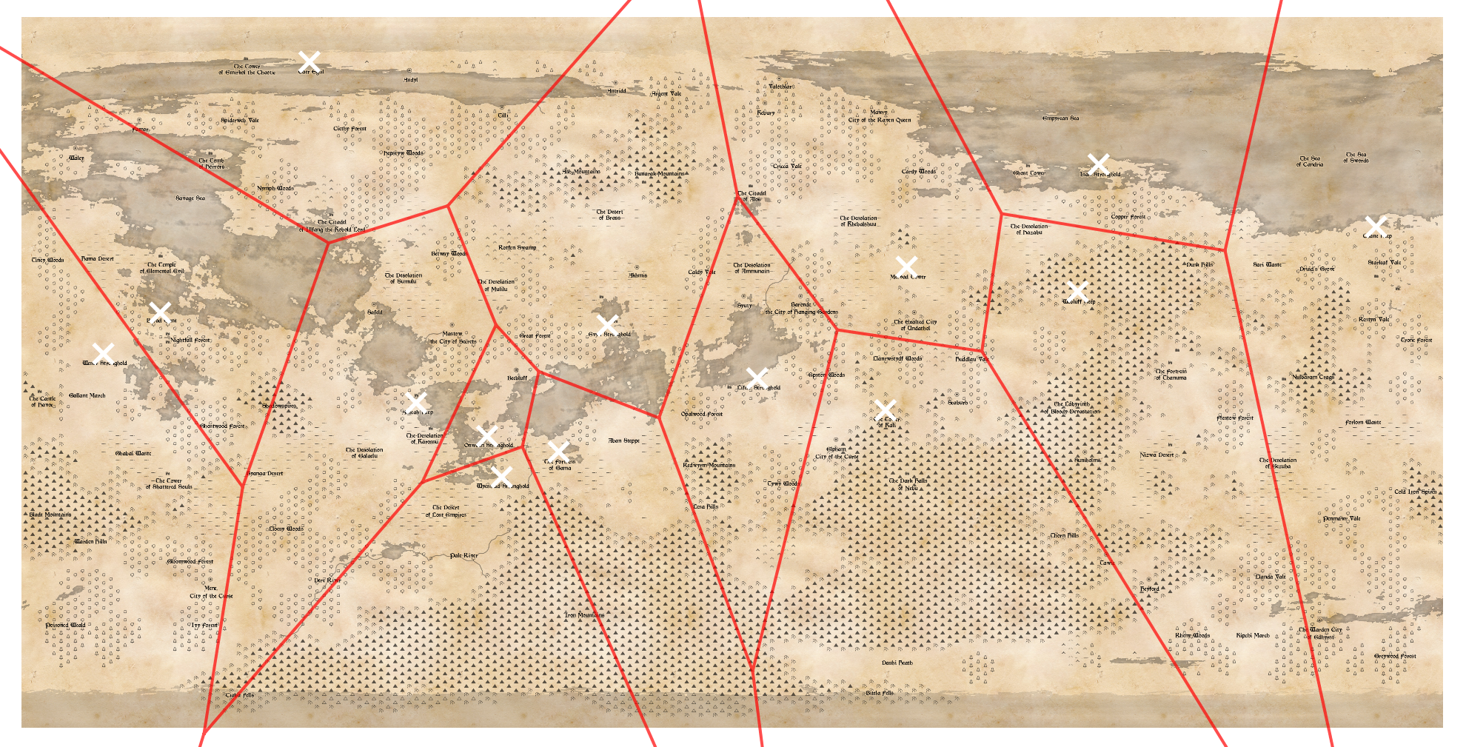Karte generiert mit https://donjon.bin.sh/fantasy/world/

